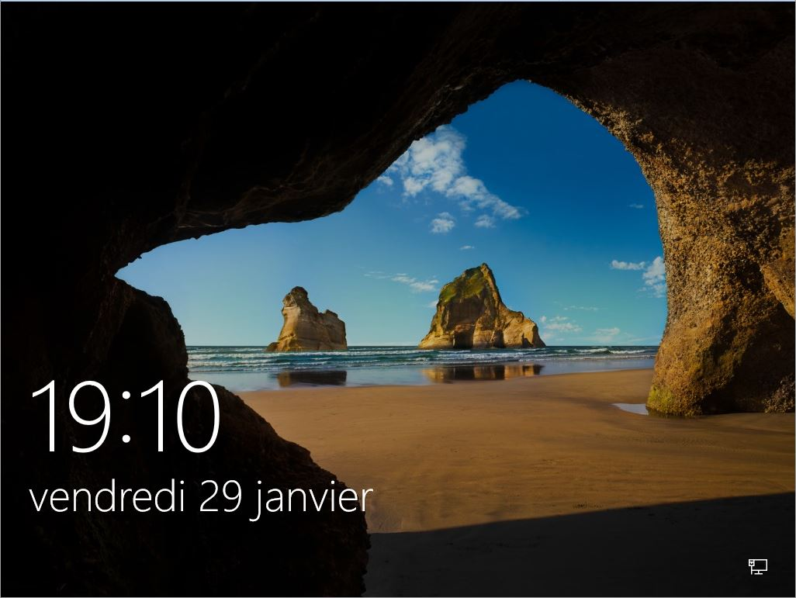
Nouveautés

L’écran de verrouillage
La première nouveauté de Windows 10 par rapport à W7, car il existait déjà sous Windows 8, concerne l’écran de verrouillage.
Celui-ci n’apporte rien. Il vous montre seulement la date et l’heure et si votre connexion Internet est active ou non.
C’est cet écran qui s’affiche si vous mettez votre ordinateur en veille.
Il faut juste faire un simple clic pour passer à l’écran d’ouverture de session.

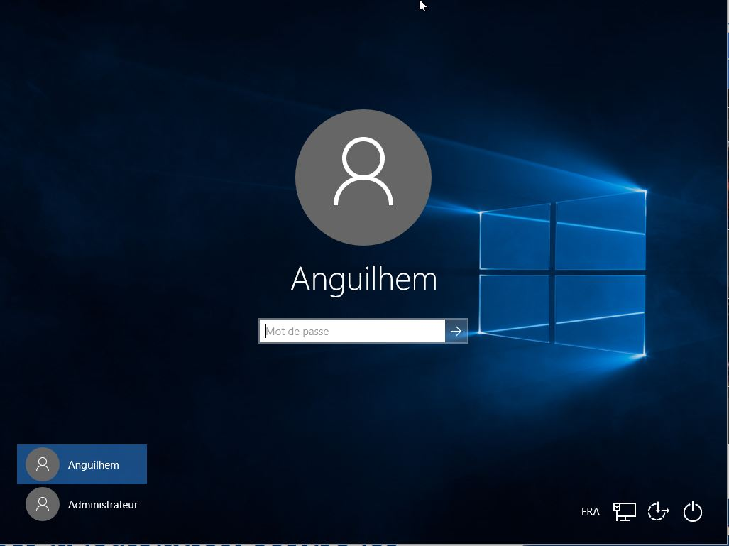
L’écran d’ouverture de session

Celui-ci est lui aussi, issu de Windows 8.
Il s’ouvre automatiquement sur la dernière session (Utilisateur) qui a été utilisée (affichée au centre).
Il présente en bas à gauche les différentes sessions créées sur cet ordinateur. Vous pouvez choisir d’ouvrir une autre session Utilisateur en cliquant dessus.
En bas à droite 4 icônes indiquent la langue utilisée, l’état de la connexion Internet (Ethernet ou Wifi), les options d’ergonomie (Narrateur, Loupe, Clavier visuel, options du clavier) et un bouton permettant d’arrêter ou de redémarrer l’ordinateur sans ouvrir une session.

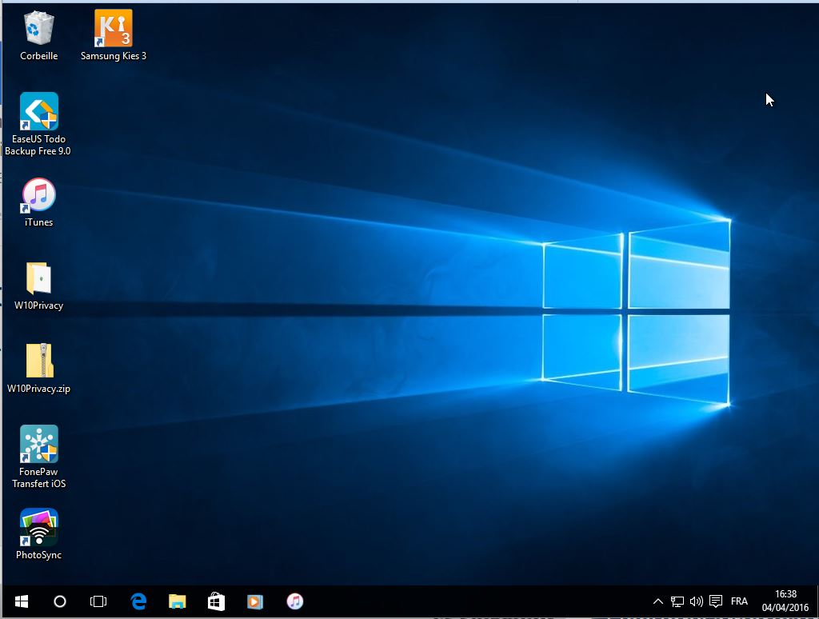
Le Bureau

Il avait disparu sous Windows 8 ce qui avait perturbé beaucoup d’utilisateurs.
Il est revenu…..tel qu’il était sous Windows 7, ou presque.
C’est le Bureau qui s’affiche lorsque Windows est démarré.

L’écran d’Accueil
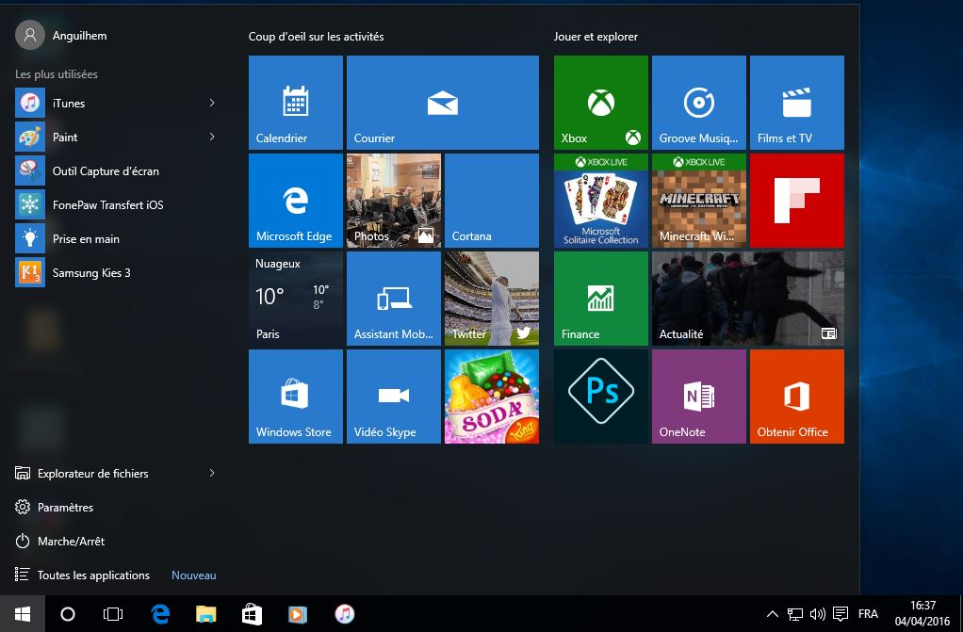
Nous retrouvons celui qui existait sous Windows 8, avec ses tuiles et ses vignettes, et qui avait remplacé le Bureau de Windows 7.
Windows 10 combine donc le Bureau tel qu’il était sous Windows 7 et l’écran d’Accueil tel qu’il était sous Windows 8.
Pour passer de l’un à l’autre, il suffit d’appuyer sur la touche « Windows » du clavier ou de faire un clic sur le Menu Démarrer (en fait le Bouton Windows) affiché en bas à gauche de l’écran.

Le Menu Démarrer ou Bouton Windows
C’est la principale nouveauté de Windows 10 : vous pouvez faire un clic droit ou un clic gauche sur le Menu Démarrer
- Un clic Gauche présente l’Écran d’Accueil semblable à celui de Windows 8 (à ne pas confondre avec le Bureau)
- Comme sous Windows 7, un clic droit présente un Menu. Celui-ci affiche un certain nombre de commandes en accès direct
- Pour passer du Bureau à l’Écran d’accueil et vice-versa, vous pouvez utiliser la Touche Windows du clavier ou cliquer sur le Menu démarrer

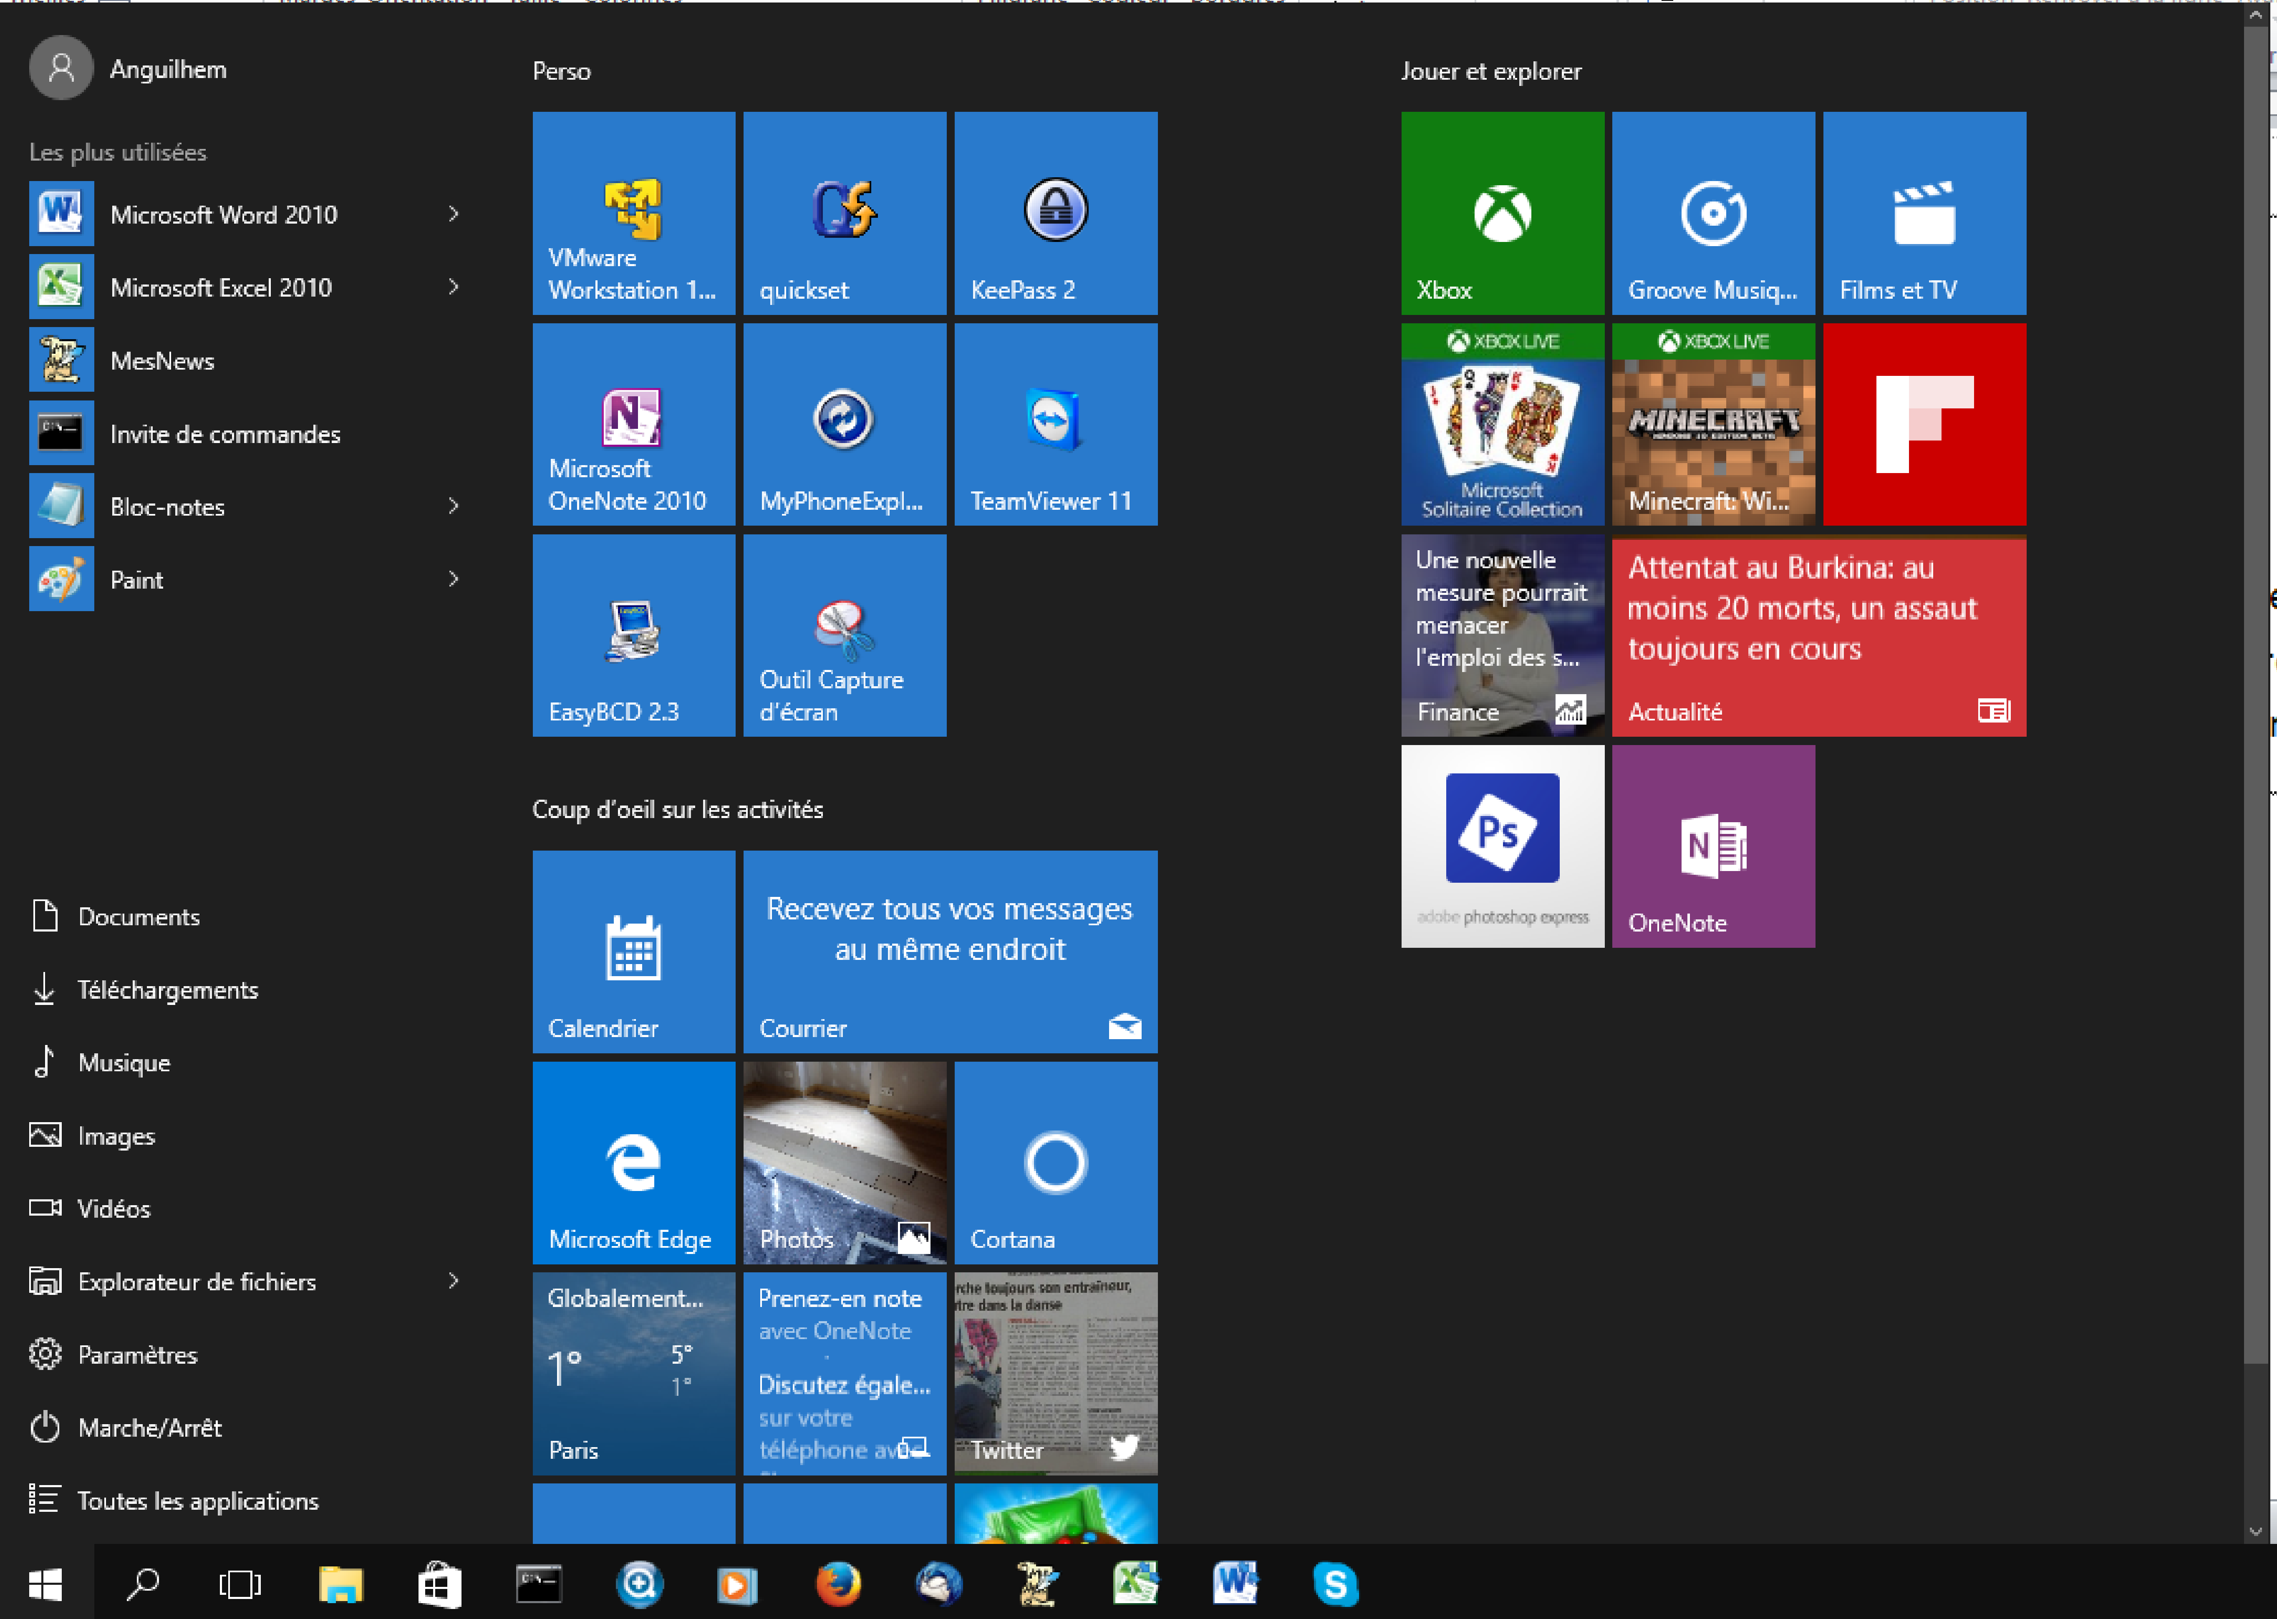

Clic Gauche : Affichage de l’Écran d’Accueil
Supprimer des programmes
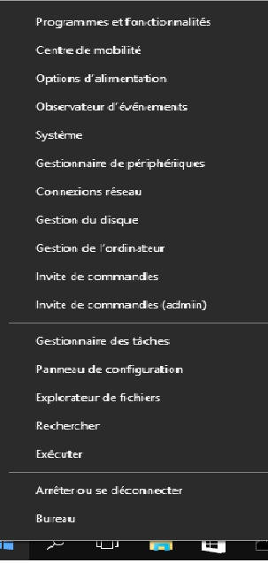

Observateur d’évènements
Panneau de Config > Système
Panneau de Config > Gestionnaire de Périphériques

Diskmgmt.msc
Essentiellement Planificateur de Tâches
Mode Commande
Mode Commande en tant qu’Administrateur

Gestionnaire des tâches = Clic droit sur Barre des Tâches
Ça veut dire ce que ça veut dire….
Ça aussi….
Recherche dans Windows ou avec Cortana selon le cas
Exécuter une commande

Arrêter, Se déconnecter, Mettre en veille ou Redémarrer
Accès direct au Bureau

Clic Droit : Affichage du Menu

Écran d’Accueil
Partagé en 2 volets : Un menu à Gauche, les Tuiles ou Vignettes à droite

Nom de Session (Utilisateur) et Avatar
Permet le changement de session, de verrouiller le compte, de se déconnecter et de le paramétrer
Programmes les plus utilisés (Liste variable)
Dossiers Épinglés dans Accès Rapide
Pour paramétrer cette liste allez dans Paramètres > Personnalisation > Accueil
Explorateur de Fichiers ; > = épinglés et + fréquents
Paramètres = Panneau de config simplifié
Veille / Arrêter / Redémarrer : pas de changement de session (voir Nom de session en haut de ce menu)
Applications classées par ordre alphabétique
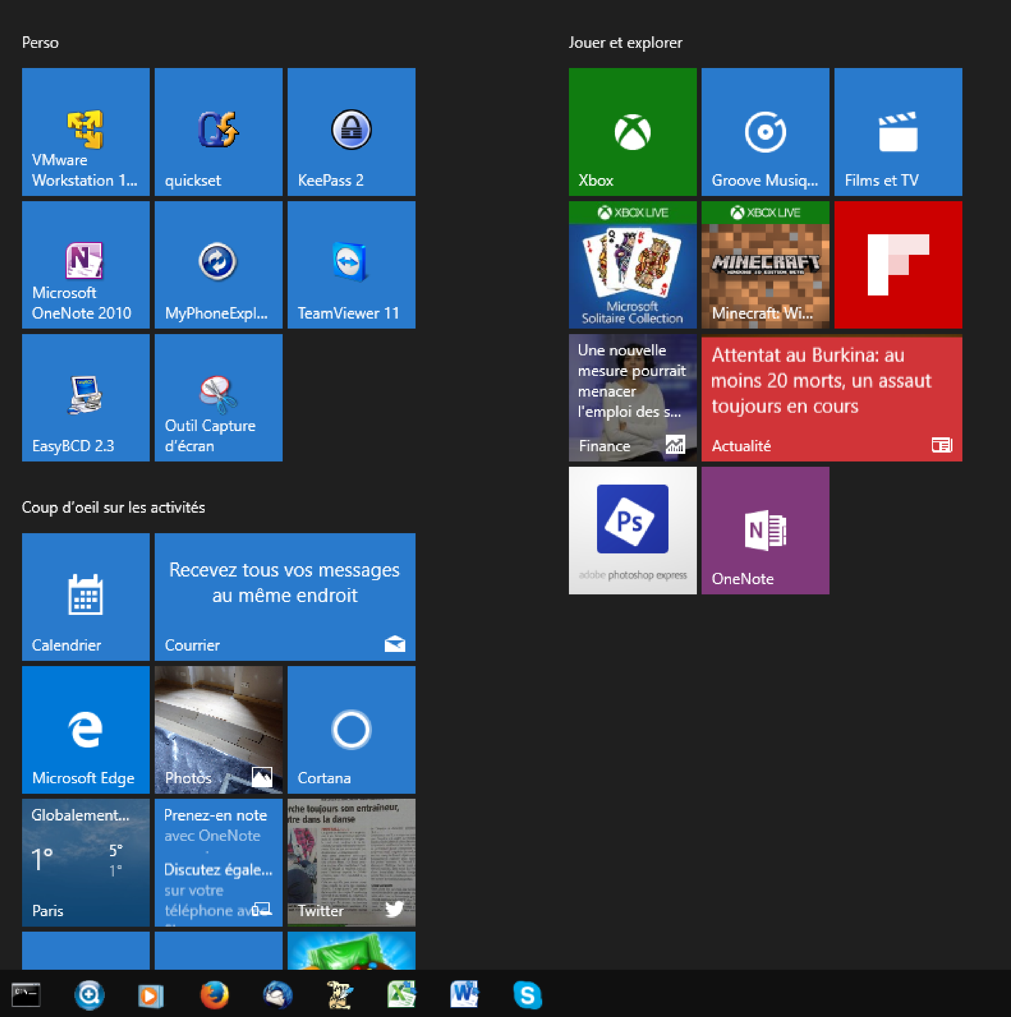
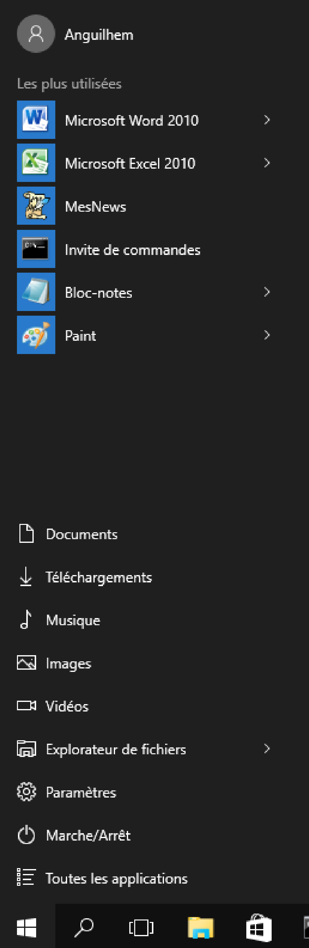
Les Tuiles et Vignettes :
Réparties par Groupes
3 groupes par défaut : Activités,
Jouer et Explorer
et un Groupe non nommé.
Pour (re)nommer un Groupe (ici Perso)
amenez le pointeur au-dessus du groupe
ou de la première Tuile et cliquez sur les 2
traits horizontaux qui apparaissent alors
Vous pouvez déplacer un groupe en le
prenant avec le bouton gauche sur son nom
et en le faisant glisser à l’endroit souhaité
Quand vous installez un nouveau programme sa tuile est créée en bas à droite de ces groupes, dans la zone vierge (noire). Vous pouvez alors la faire glisser dans le groupe que vous souhaitez.
Vous pouvez Epingler un Programme ou une Application dans l’Écran de Démarrage en faisant un clic droit dessus (à ne pas confondre avec Envoyer vers… le Bureau qui créé encore un Raccourci sur le Bureau comme sous W7) puis le faire glisser dans le groupe souhaité. Vous pouvez aussi Détacher une Tuile ou Vignette en faisant un clic droit dessus.
Faites la différence entre les « Tuiles » (équivalentes aux Raccourcis) qui sont statiques et les « Vignettes » qui sont dynamiques (Météo, Finances, Actualités) qui se mettent à jour en permanence.
2 à 4 tailles sont possibles pour les Tuiles et les Vignettes (Petit, Moyen, Large, Grand) en faisant un clic droit dessus.
Pour agrandir l’Écran d’Accueil, tirez ses bords vers la droite et vers le haut. Vous pouvez aussi afficher plus de vignettes dans Paramètres > Personnalisation > Accueil

Barre des tâches et Zone de Notification

Barre des Tâches :
Partie Gauche de la ligne du Bas de l’écran. Peu de changements par rapport à W7
De gauche à droite :
- Bouton Windows : on a déjà vu…..
- Recherche ou Cortana ou Zone de Recherche : Faire un clic droit sur la Barre des Tâches puis cliquez sur Rechercher et choisissez.
Cortana est un outil de recherche et de rappels utilisable à la voix. Attention : Microsoft recueille beaucoup d’informations sur vous grâce à Cortana.
- Affichage des tâches : sert à la fois à afficher les mini-fenêtres des tâches actives sur le Bureau et à afficher les différents Bureaux Virtuels.
Vous pouvez créer des Bureaux virtuels supplémentaires en cliquant sur le signe + (Nouveau Bureau) en bas à droite de la fenêtre. Vous pouvez ainsi créer un Bureau pour vos applications personnelles et un autre pour vos applications professionnelles par exemple, ou regrouper dans un Bureau Virtuel des applications pouvant avoir, pour vous, un lien entre elles.
- Windows Store : accès au Windows Store pour télécharger des Applications utilisables uniquement dans l’écran d’accueil. Il n’est pas nécessaire d’utiliser un compte Microsoft pour y accéder. Vous pouvez le faire avec un Compte Local, mais vous devrez vous identifier avec une adresse de messagerie chez Microsoft (hotmail.fr ou .com ; outlook.com ; live.com, MSN).
- Les autres icônes représentent les applications que j’ai volontairement Épinglées à la Barre des Tâches (clic droit sur les Applications ou Programmes en question) ou simplement démarrées (Paint par exemple).
- Les icônes soulignées en bleu sont actives. Celles qui ne sont pas soulignées sont en attente du démarrage de l’application.
Si plusieurs fenêtres sont ouvertes pour une même application, son icône est dédoublée ou triplée. Comme sous W7, les mini-fenêtres s’affichent quand vous posez le pointeur dessus.

Zone de Notification :
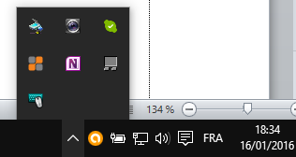
A droite de la Barre des tâches.
Très peu de changements par rapport à W7, sauf le dessin des icônes.
De droite à gauche, cette fois-ci :
- Horloge et Date : cliquer dessus pour les modifier
- Langue
- Centre de Notifications (Nouveauté).
Attention à ne pas confondre la Zone de Notification dont nous parlons et le Centre de Notifications qui fait partie de la première (voir page suivante).
- Volume : Réglage à l’horizontal, contrairement à W7
- Réseau : Ethernet et/ou Wifi : accès aux paramètres réseau (clic gauche) et au Centre réseau et Partage (clic droit).
- Charge de batterie sur Portable.
- Ici l’icône de l’Anti-virus.
- La flèche vers le haut permet d’afficher les autres icônes cachées comme sous W7 telles qu’elles sont affichées ici.

Centre de Notifications

Nouveauté par rapport à W7.
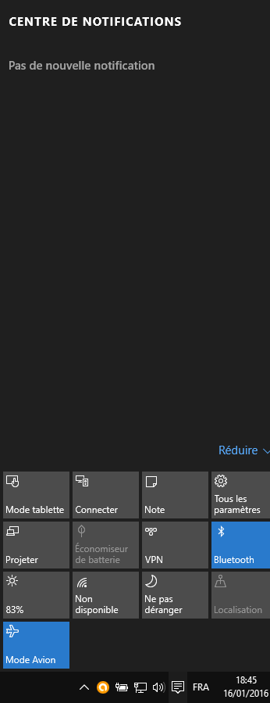
Notifications variables : Mises à jour installées, Alarmes et autres rappels, Notifications des applications, etc….
Pour paramétrer les notifications que vous souhaitez recevoir, allez dans Paramètres (clic gauche sur Menu Démarrer), puis Système et enfin Notifications et Actions.

En bas, quelques icônes qui permettent d’activer ou de désactiver certaines fonctions en un seul clic, ou en deux ou trois ;-))
- Mode tablette : Écran d’accueil en plein écran, plus de Bureau. 2 icônes avec 3 traits horizontaux en haut et en bas à gauche de l’écran vous permettent d’accéder au Menu Démarrage et aux Applications
- Connecter en Wifi
- Note : prendre des notes avec Office Notes
- Paramètres (même chose que clic gauche sur Menu Démarrer)
- Fonction Double écran
- VPN, réglage de luminosité, Mode Avion, activation ou désactivation du Bluetooth, etc….

Explorateur de Fichiers

Celui-ci comporte une nouveauté par rapport à Windows 7 : Le point d’entrée principal sous lequel apparaissent tous les disques s’appelait « Ordinateur » sous Windows 7. Il s’appelle maintenant « Ce PC » sous Windows 10.
Les Bibliothèques n’apparaissent que plus bas, sous le niveau « Bureau », après « Ce PC ». Il est possible de les mettre dans l’Accès Rapide, en haut de la liste en faisant un clic droit dessus.

Paramètres

C’est une nouveauté de Windows 10.
Il s’agit de la même chose que le Panneau de Configuration bien connu des versions antérieures de Windows, mais en beaucoup plus simple. Avec beaucoup moins de paramètres, mais les plus essentiels.
Il va falloir vous y habituer car le Panneau de Configuration est amené à disparaitre assez rapidement.
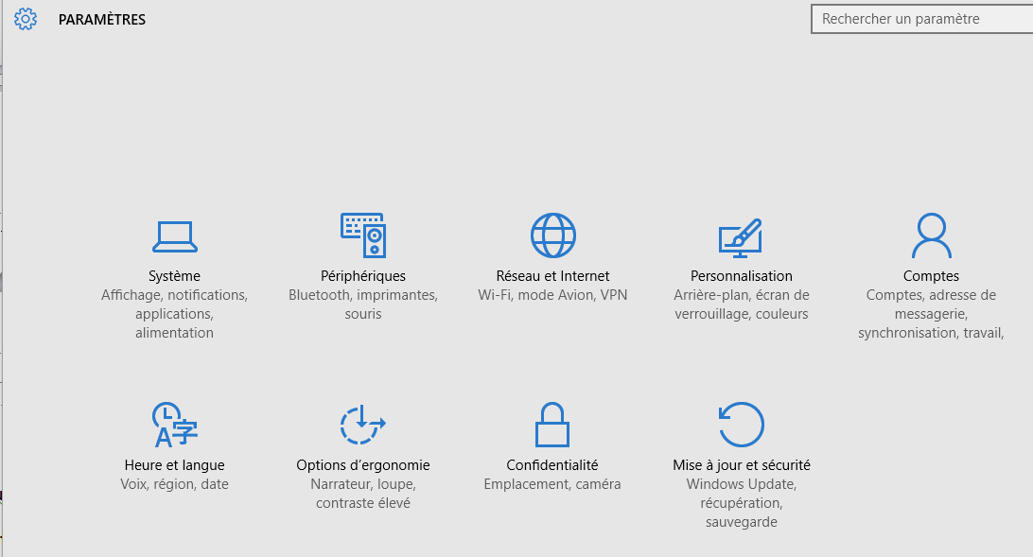
L’écran des Paramètres ressemble assez, au dessin des icônes près, au Panneau de Configuration classé par catégories.
Celles-ci sont assez explicites pour ne pas avoir besoin d’explications complémentaires.

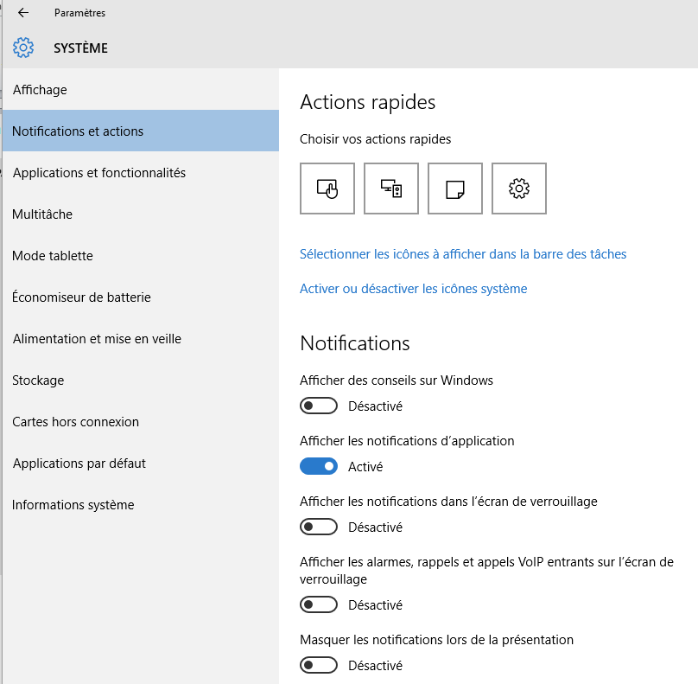
Pour ne citer qu’un seul exemple, en cliquant sur l’icône « Système » on obtient l’affichage suivant :
Les différentes rubriques sont classées à gauche de la fenêtre. En cliquant sur l’une d’entre elle (ici Notifications et Actions) on obtient, dans le volet de droite les différentes options que l‘on peut activer ou désactiver en déplaçant le bouton de droite à gauche ou en cliquant à côté dans la zone vierge. Chaque option est assez bien expliquée.
Encliquant sur « Informations Système » vous verrez le niveau exact de Windows 10 installé (si la MAJ 1511 et les futures MAJ sont installées ou non).
Nous n’allons pas passer en revue tous les paramètres. Découvrez-les par vous-même.
Microsoft a voulu, par cette nouvelle fenêtre, suivre la voie ouverte par Apple : moins de paramètres à modifier par l’utilisateur par rapport au Panneau de Configuration pour éviter les erreurs humaines.

Compte Microsoft et Compte Local

Deux types de comptes peuvent être créés : compte appelé Compte Microsoft et Compte Local avec ou sans droits Administrateur.
Un Compte Local correspond à ce que vous connaissiez dans les versions antérieures de Windows.
Microsoft cherche à vous obliger à créer un Compte Microsoft, compte enregistré sur leur site avec toutes ses caractéristiques. L’avantage souligné par Microsoft est de pouvoir vous connecter avec ce compte depuis n’importe quel ordinateur et de retrouver vos paramètres comme si vous étiez sur le vôtre, d’accéder à vos fichiers enregistrés sur OneDrive (le Cloud selon Microsoft), espace disque enregistré sur le site de Microsoft et de pouvoir synchroniser votre ordinateur avec votre tablette et/ou votre Smartphone Microsoft. Mais ce compte permet à Microsoft de collecter des tas d’informations à votre sujet et de devenir « propriétaire » des données enregistrées sur leur site, y compris vos fichiers personnels.
Vous devez avoir une adresse mail chez Microsoft (Outlook.com, Hotmail, Live.com, MSN) pour accéder au Windows Store sur lequel vous pouvez trouver des programmes ou applications gratuits ou payants et de télécharger leurs Mises à Jour. Mais vous n’êtes pas obligé de créer un Compte Microsoft sur votre ordinateur pour cela. Vous pouvez généralement trouver ces mêmes applications sur le Web. Ce Windows Store concerne plus les Tablettes et Smartphones sous Windows que les ordinateurs.
Compte tenu de ce qui précède, je vous conseille fortement (et je ne suis pas le seul…) de créer au moins deux Comptes Locaux avec droits Administrateur (pourquoi pas avec le même Mot de Passe) pour pouvoir vous dépanner en cas de problème sur celui que vous utilisez couramment et de ne pas créer de Compte Microsoft pour ouvrir votre ordinateur. Si vous souhaitez accéder au Windows Store vous pourrez alors simplement vous connecter à celui-ci avec votre adresse mail Microsoft.
Pour créer un Compte Local, allez dans Paramètres, puis dans la rubrique Comptes.
Cliquez ensuite sur « Famille et autres utilisateurs » et « Ajouter un autre utilisateur ».
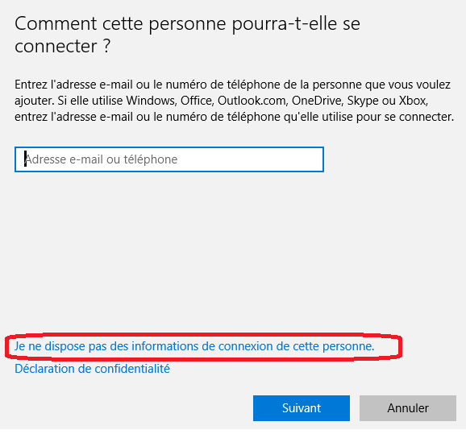
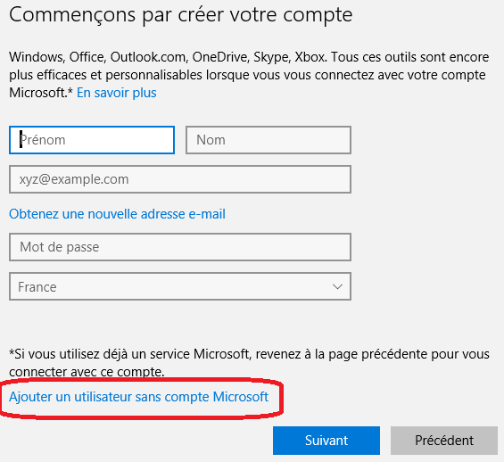
Ne rentrez pas votre adresse Mail mais cliquez sur « Je ne dispose pas des informations de connexion de cette personne (même s’il s’agit de vous-même).
Cliquez sur « Suivant »

Sur l’écran suivant, ici à droite, rebelotte….
Ne remplissez aucune case mais cliquez sur « Ajouter un utilisateur sans Compte Microsoft ».
Dans l’écran suivant, choisissez le nom d’Utilisateur (session) que vous souhaitez créer et indiquez 2 fois le Mot de Passe associé à cette session.
Cliquez sur « Suivant » : ce compte est créé. Il vous faudra ensuite l’ouvrir pour créer les dossiers correspondants.
Utilisez cette même procédure lors de l’installation de Windows 10 si on vous demande de créer un compte Microsoft pour créer un Compte Local et éviter de créer un Compte Microsoft.
Il est théoriquement possible de transformer un Compte Microsoft en Compte Local et vice-versa. Je vous le déconseille fortement… En effet cela est possible, mais les dossiers personnels qui y sont associés (C:\users\xxxxxx) ne seront pas renommés si vous en changez le nom, et garderont leur ancien nom ce qui entraîne ensuite beaucoup de confusions.
Il est préférable, à mes yeux, de créer un nouveau compte du type choisi puis de supprimer ensuite l’ancien compte.

Application Courrier

L’application Courrier est fournie avec Windows 10. Elle remplace Outlook Express sous XP, Windows Mail sous Vista, Windows Live Mail sous Windows 7 ou 8.1.
Vous pouvez utiliser l’application courrier telle qu’elle est, mais vous pouvez aussi télécharger Windows Live Mail faisant partie de Windows Essentials ou un autre logiciel de Messagerie. Question de goût….. et de compatibilité avec votre ancienne messagerie.

OneDrive
OneDrive n’a d’intérêt que si vous avez besoin, un jour, d’accéder à vos fichiers personnels depuis un autre ordinateur que le vôtre. Il permet aussi de partager les paramètres et les dossiers entre votre ordinateur, votre tablette et/ou votre smartphone s’ils sont également sous Windows 10. Mais cela sous-entend que les fichiers et dossiers en question sont enregistrés sur un site Microsoft et donc à la portée de presque n’importe qui. Donc attention à la confidentialité de vos données.
Il permet aussi de partager certains dossiers ou fichiers (photos, documents) avec certains de vos amis en leur communicant un mot de passe leur permettant d’y accéder.
Un dossier OneDrive créé sur votre ordinateur sera synchronisé avec le « disque » OneDrive sur le site Microsoft.

